Popraw linie przerywane, na ogonie narysuj łuski, pokoloruj Syrenką
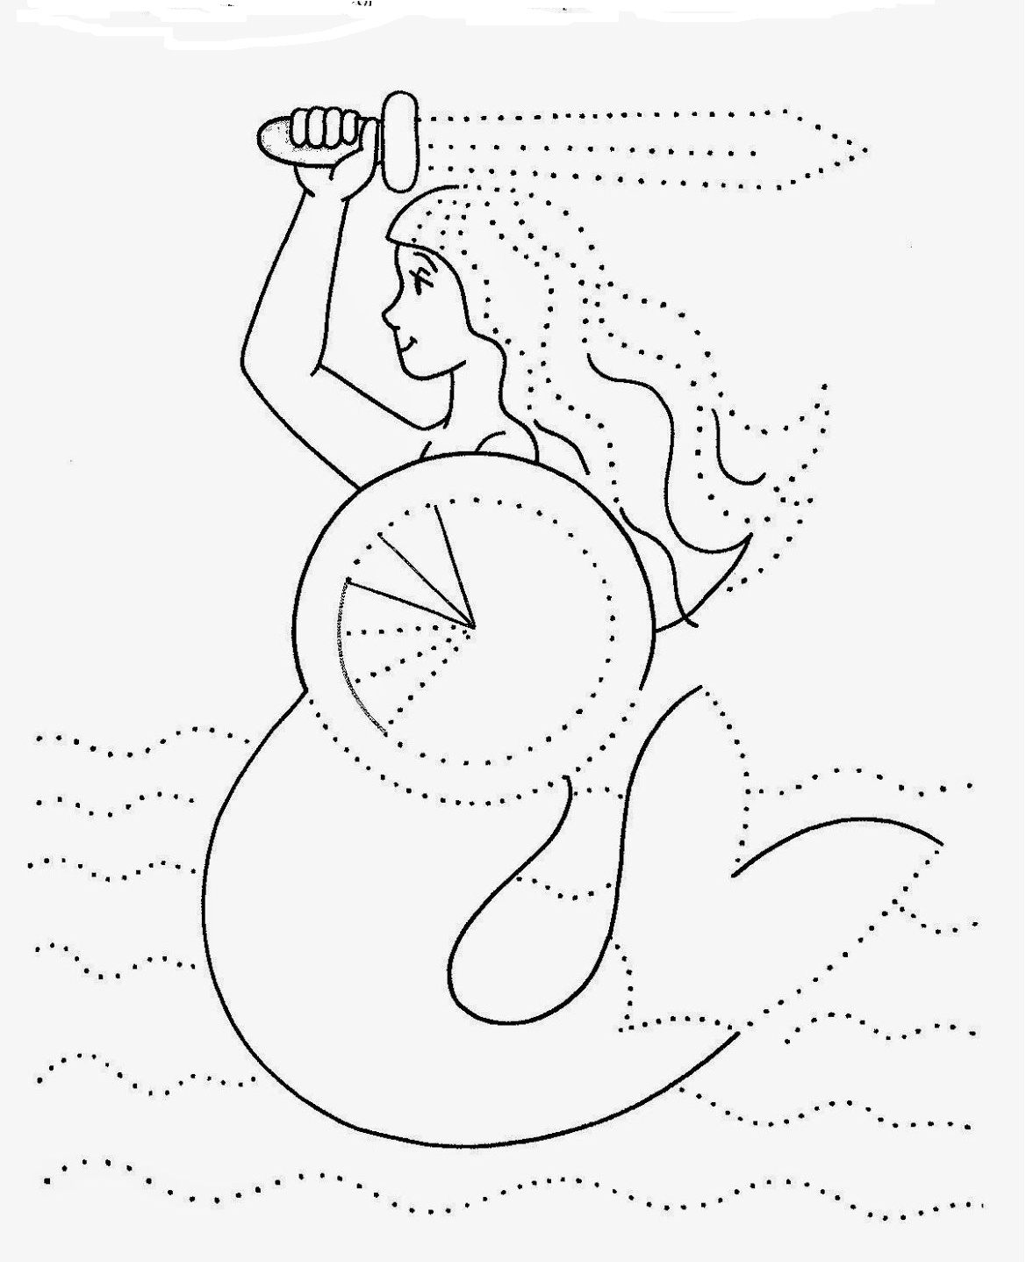

Most i Wisła

zamek

stadion

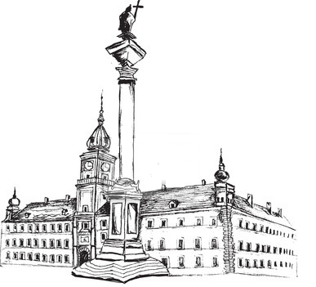
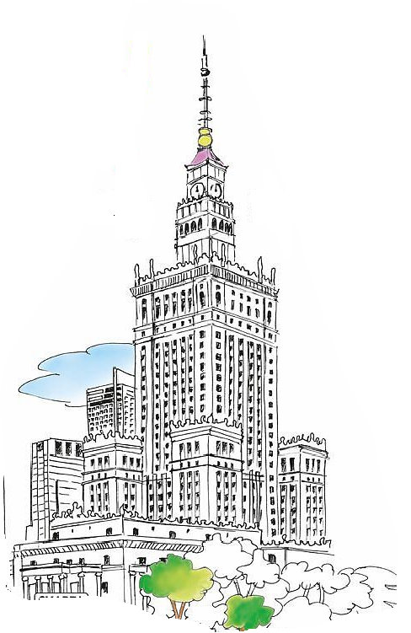
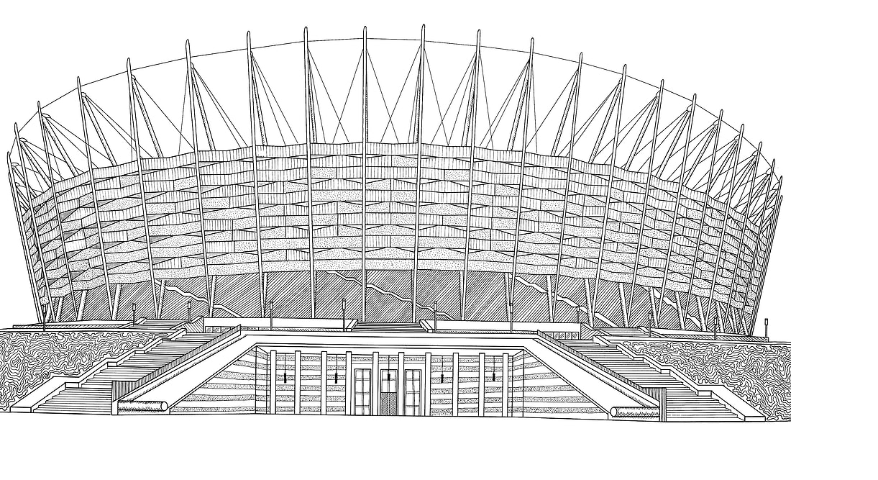

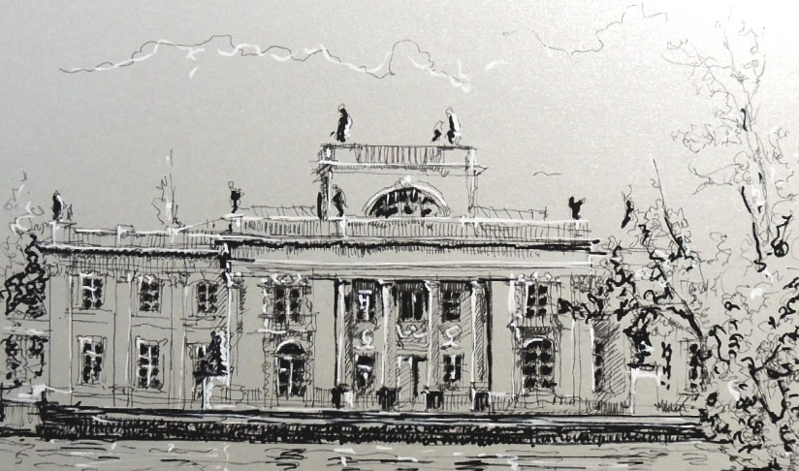
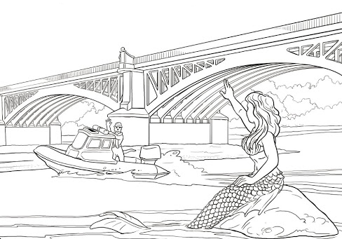

Pałac Kultury
I Nauki
Pałac w Łazienkach

Wytnij podpisy i uzupełnij brakujące podpisy

